

**Hệ thống in tự động tài liệu, bằng cách nhận email theo cấu trúc, xử lý và xuất ra máy in**

***Quản trị dự án công nghệ thông tin***

Nhóm sinh viên thực hiện:

Nguyễn Việt Hùng – 20161974

Lê Đình Phúc – 20163184

Nguyễn Hoàng Thuyên – 20163968

Table of contents

1. Giới thiệu dự án 7

1.1. Mô tả dự án 7

1.2. Công cụ quản lý 7

2. Các nhân sự tham gia dự án 7

2.1. Thông tin liên hệ phía khách hàng 7

2.2. Thông tin liên hệ phía công ty 7

2.3. Phân chia vai trò của thành viên dự án và khách hàng 7

3. Khảo sát dự án 7

3.1. Yêu cầu khách hàng 7

3.2. Mô hình hoạt động hiện thời – nghiệp vụ 7

3.3. Mô hình hoạt động dự kiến sau khi áp dụng sản phẩm mới 7

3.4. Phạm vi dự án 7

4. Giao tiếp/Trao đổi thông tin 7

5. Ước lượng chung 8

5.1. Ước lượng tính năng 8

5.2. Work Breakdown Structure 8

5.3. Ước lượng thời gian 8

5.4. Ước lượng rủi ro 8

6. Ước lượng giá thành 8

7. Ước lượng chất lượng 8

8. Phân tích thiết kế 9

8.1. Mô hình tích hợp phần cứng/phần mềm 9

8.2. Giao diện 9

8.3. Cơ sở dữ liệu 9

8.4. Mạng 9

9. Giám sát dự án 9

9.1. Trả lời câu hỏi 9

10. Đóng dự án 9

10.1. Quản lý mã nguồn 9

10.2. Quản lý công việc 10

11. Danh mục tài liệu liên quan 10

BẢN ĐÁNH GIÁ (GIÁO VIÊN THỰC HIỆN)

|  |  |  |
| --- | --- | --- |
| No | Hạng mục | Mô tả |
| QUẢN LÝ MÃ NGUỒN | | |
| 1 | Cấu trúc thư mục |  |
| 2 | Số commit  1  2  3  4 |  |
| 3 | Thư mục Release |  |
| QUẢN LÝ CÔNG VIỆC | | |
| 1 | Cấu trúc bảng |  |
| 2 | Số Task, Due Date, Assign  1  2  3  4 |  |
| BÁO CÁO | | |
| 1 | Logo |  |
| 2 | Bố cục, căn lề ngay ngắn |  |
| 3 |  |  |
| 4 |  |  |
| 5 |  |  |
| 6 |  |  |
| 7 |  |  |

Phiên bản tài liệu

|  |  |  |  |  |
| --- | --- | --- | --- | --- |
| Ngày lập | Mô tả thay đổi | Phiên bản | Người lập | Người duyệt |
| 29/05/2020 | Thêm giới thiệu dự án | 0.1 | Phúc | Hùng |
| 31/05/2020 | Thêm các nhân sự tham gia dự án | 0.2 | Thuyên | Hùng |
| 01/06/2020 | Thêm khảo sát yêu cầu khách hàng | 0.3 | Hùng | Phúc |
| 03/06/2020 | Thêm khảo sát mô hình hoạt động và phạm vi dự án | 0.4 | Hùng | Phúc |
| 04/06/2020 | Thêm ước lượng dự án | 0.5 | Phúc | Thuyên |
| 06/06/2020 | Thêm thiết kế mô hình tích hợp và cơ sở dữ liệu | 0.6 | Thuyên | Hùng |
| 08/06/2020 | Thêm thiết kế giao diện | 0.8 | Phúc | Thuyên |
| 09/06/2020 | Thêm giám sát dự án | 0.9 | Hùng | Phúc |
| 09/06/2020 | Thêm đóng dự án | 1.0 | Hùng | Phúc |

# Giới thiệu dự án

## Mô tả dự án

*Hệ thống in tự động tài liệu, bằng cách nhận email theo cấu trúc, xử lý và xuất ra máy in*

Nhiệm vụ chính của hệ thống này là:

* Lắng nghe email yêu cầu in tài liệu được gửi tới
* Tự động đọc, phân tích email đó
* Nếu đúng cấu trúc đã được định ra từ trước thì sẽ mở file dữ liệu cần in, lựa chọn máy in phù hợp và tự động in theo yêu cầu (yêu cầu này có hạn định đối với khách hàng: về số trang tối đa, loại mực, kích thước bản in, …) của khách hàng.
* Nếu sai gửi email phản hồi và yêu cầu khách hàng thực hiện lại

Ngoài ra hệ thống còn có một số chức năng phụ như thống kê lượng giấy tiêu thu của các máy in, số lượng email của từng khách hàng (mức độ thân thiết khách hàng).

## Công cụ quản lý

**Link Quản lý và phân chia công việc:** MS Planner (bắt buộc): <https://bitly.com.vn/ugFBw>

**Link Quản lý mã nguồn:** GitHub/GitLab (bắt buộc): <https://github.com/LeDinhPhuc/QTDA_06_20192>

# Các nhân sự tham gia dự án

## Thông tin liên hệ phía khách hàng

*Anh Nguyễn Tử Toàn Lợi:*

* *Chức vụ: Chủ tịch phòng photocopy - Trường đại học Bách Khoa Hà Nội*
* *Email:* [*toanloikhongrang@gmail.com*](mailto:toanloikhongrang@gmail.com)
* *SĐT: 0386564385*
* *Website:* <https://www.facebook.com/nguyentutoanloi>

*Chị Nguyễn Thị Oanh:*

* *Chức vụ: Thủ quỹ phòng photocopy - Trường đại học Bách Khoa Hà Nội*
* *Email:* [*nguyenoanh1511@gmail.com*](mailto:toanloikhongrang@gmail.com)
* *SĐT: 0385624546*
* *Website:* [https://www.facebook.com/nguyenoanhi](https://www.facebook.com/nguyenoanhtutoanloi)

## Thông tin liên hệ phía công ty

*Anh: Nguyễn Hoàng Thuyên*

* *Chức vụ: Trưởng phòng quản trị dự án – Công ty cổ phần Torrient*
* *Email:* [*thuyennd@torrient.com*](mailto:tiennd@dqdc.com)
* *SĐT: 0386927744*
* *Website:* [*https://www.facebook.com/thuyen.nguyenhoang.5*](https://www.facebook.com/thuyen.nguyenhoang.5)

*Anh: Lê Đình Phúc*

* *Chức vụ: Lập trình viên (Frontend) - Công ty cổ phần Torrient*
* *Email:* [*phucld@torrient.com*](mailto:cuongpd@dqdc.com)
* *SĐT: 0947532482*
* *Website:* [*https://www.facebook.com/phuc.ledinh2*](https://www.facebook.com/cuong.pham.2112)

*Anh: Nguyễn Việt Hùng*

* *Chức vụ: Lập trình viên (Backend) - Công ty cổ phần Torrient*
* *Email:* [*hungnv@torrient.com*](mailto:dungtda@dqdc.com)
* *SĐT: 0956412435*
* *Website:* [*https://www.facebook.com/nguyen.viethung*](https://www.facebook.com/truongdanganhdung)

*Anh: Cao Văn Đức*

* *Chức vụ: Lập trình viên (Server) - Công ty cổ phần Torrient*
* *Email:* [*duccv@torrient.com*](mailto:duccv@dqdc.com)
* *SĐT: 0957432566*
* *Website:* [*https://www.facebook.com/duc.cv020998*](https://www.facebook.com/duc.cv020998)

*Chị: Trần Tiểu Vy*

* *Chức vụ: Tester - Công ty cổ phần Torrient*
* *Email:* [*vytt@torrient.com*](mailto:linhdm@dqdc.com)
* *SĐT: 0987545454*
* *Website:* [*https://www.facebook.com/trantieuvy.201x*](https://www.facebook.com/trantieuvy.201x)

## Phân chia vai trò của thành viên dự án và khách hàng

*- Trưởng phòng quản trị dự án: Anh Thuyên, chịu trách nhiệm chính trong việc phân tích yêu cầu phần mềm, phân tích rủi ro, xây dựng quy trình làm việc theo mô hình Agile*

- Đội xây dựng và phát triển phần mềm:

* Anh Phúc: Thiết kế giao diện người dùng. Yêu cầu: Đẹp, tiện lợi, dễ dàng sử dụng. Cứ sau khoảng thời gian 7 ngày, sẽ gửi cho khách hàng nhận xét
* Anh Hùng: Thiết kế các module xử lý phía Backend. Yêu cầu: Tốc độ xử lý đối với một task vụ không quá 1 giây
* Anh Đức: Thiết kế cơ sở dữ liệu. Yêu cầu: tối ưu hóa về mặt lưu trữ dữ liệu, có thể lưu dữ liệu lớn hàng ngàn TB, đảm bảo cơ sở dữ liệu luôn có bản backup khi có lỗi xảy ra.

- Tester: Chị Vy, chịu trách nhiệm thiết kế các testcase. Yêu cầu: ít nhất 50 testcase

- Khách hàng: Anh Lợi, trao đổi các yêu cầu phần mềm với anh Thuyên. Yêu cầu: chỉ rõ các chức năng hệ thống.

# Khảo sát dự án

## Yêu cầu khách hàng

### Yêu cầu chức năng

* Sản phầm phải được tự động hóa hoàn toàn
* Hệ thống hỗ trợ ngôn ngữ Tiếng Việt (default) và Tiếng Anh
* Sau mỗi bản tài liệu cần in thêm 1 tờ thông tin cần thiết: thông tin khách hàng, bản số bao nhiêu, thời gian xuất, … để dễ dàng phân loại
* Việc giao nhiệm vụ cho các máy in phải đảm bảo không bị chồng chéo, phân chia công việc đồng đều
* Việc lưu trữ, thống kê đơn hàng là tự động, có báo cáo định kì
* Tính di động: Phù hợp với hầu hết các quán photo có quy mô vừa và nhỏ (trên dưới 8 máy in)
* Tài liệu hướng dẫn và đào tạo: cần có tài liệu hướng dẫn sử dụng phần mềm chỉ tiết, các tính năng, … người dùng mới làm quen với hệ thống có thể hiểu và sự dụng thành thạo trong vòng 6h

### Thời gian bàn giao

Thời gian hoàn thành: hoàn thành trước 12/08/2020.

### Yêu cầu hệ thống

* Hệ thống được cài đặt tương thích trên các máy laptop, PC sử dụng hệ điều hành Windows.
* Sử dụng CSDL MySQL.

### Giao diện

* Phần mềm phải có giao diện dễ sử dụng, người dùng có thể thành thạo sử dụng trong vòng 2h tiếp xúc đối với điều kiện có người đào tạo và 4h tiếp xúc đối với điều kiện sử dụng tài liệu hướng dẫn.

### Hiệu năng

* Hệ thống chạy liên tục 24/7 kể cả ngày nghỉ
* Hệ thống đáp ứng phục vụ tối thiểu 8 máy in chạy đồng thời
* Thời gian khởi động không quá 1 phút
* Thời gian từ lúc nhận email, phân tích đến lúc xác nhận thực hiện in hay không là không quá 2 phút
* Hệ thống có thể xử lý đồng thời các yêu cầu tới cùng lúc mà không bị tắc nghẽn quá 20s

### Yêu cầu bảo mật, an toàn

* Truy cập dữ liệu và tính năng bị giới hạn đối với tài khoản không phải admin
* Phần mềm tự khóa sau 1 thời gian không có tương tác (có thể chỉnh sửa, mặc định 5 phút). Yêu cầu đăng nhập lại để tiếp tục.

### Kinh phí dự tính

* Chi phí dự kiến nhỏ hơn 200 triệu.

### Yêu cầu pháp lý

* Hệ thống tuân thủ các quy định của pháp luật của Nhà nước Cộng hòa xã hội chủ nghĩa Việt Nam.

## Mô hình hoạt động hiện thời – nghiệp vụ

Nghiệp vụ hiện thời: Hiện tại việc in, photo tại quán hoàn toàn được nhân viên phụ trách trông coi thực hiện theo các bước:

* Khách hàng đến quán sử dụng thiết bị lưu trữ như usb, ổ cứng di động,… hoặc tải online để tải tệp tin về máy tính.
* Nhân viên phụ trách kiểm tra, tiến hành in theo yêu cầu khách hàng
* Nhân viên đóng thành tập theo yêu cầu và giao cho khách
* Khách hàng tiến hành thanh toán

## Mô hình hoạt động dự kiến sau khi áp dụng sản phẩm mới

Mô hình dự kiến:

* Nhân viên khởi động phần mềm
* Khách hàng gửi email theo cấu trúc, kèm tệp tin tài liệu cần in để yêu cầu in tài liệu
* Hệ thống tiếp nhận email yêu cầu
* Hệ thống phân tích email yêu cầu. Nếu hợp lệ sẽ tiếp hành phân phối cho máy in phù hợp tiến hành in, ngược lại gửi email phản hồi yêu cầu khách gửi lại theo mẫu
* Nhân viên phân loại, đóng tập để chuẩn bị bàn giao
* Khách hàng đến theo lịch hẹn nhận tài liệu và tiến hành thanh toán cho nhân viên phụ trách

## Phạm vi dự án

Phần mềm hướng tới hỗ trợ các chủ quán photocopy vừa và nhỏ ( trên dưới 8 máy in)

# Giao tiếp/Trao đổi thông tin

*Các qui định về họp hành nội bộ*

*Khi dự án bắt đầu được triển khai, quản trị dự án sẽ quy định thời gian họp nội bộ đó là 9h sáng thứ 2 hàng tuần để báo cáo tiến độ dự án. Họp nội bộ sẽ gồm những phần sau:*

* *Từng thành viên trong dự án sẽ báo cáo kết quả mà mình thực hiện trong tuấn trước. Ví dụ: số dòng code, những vấn đề chưa giải quyết được.*
* *Đưa ra các hướng giải quyết những vấn đề mà các thành viên trong dự án gặp phải.*
* *Quản trị dự án sẽ phân chia công việc cho các thành viên trong tuần tiếp theo, đồng thời kèm deadline cho các task vụ nhỏ. Ngoài ra, các thành viên có thể tự đề xuất công việc của mình.*

*Các qui định về họp hành với khách hàng*

*Đối với khách hàng, giao tiếp chính sẽ thông qua Quản trị dự án, kênh giao tiếp chính sẽ được phân chia như sau:*

* *Một tháng đầu tiên khi phát triển dự án, Quản trị dự án sẽ gặp mặt trực tiếp Khách hàng 1 tuần/1 lần ở một địa điểm cụ thể (ví dụ: quán cà phê, cơ quan, quán trà đá). Mục đich của việc mặt gặp trực tiếp sẽ làm rõ được những yêu cầu của Khách hàng.*
* *Những tháng tiếp theo, Quản trị dự án sẽ thiết lập 1 kênh giao tiếp online trên MicroSoft Teams. Quản trị dự án và Khách hàng sẽ họp 2 tuần/ 1 lần, mục đích chính của việc họp này sẽ show ra giao diện người dùng, các chức năng, sau đó nhận lại các feedback của Khách hàng để hiểu thêm yêu cầu phần mềm.*

# Ước lượng chung

## Ước lượng tính năng

*Các chức năng cần đặt được:*

* Lắng nghe email yêu cầu in tài liệu được gửi tới
* Tự động đọc, phân tích email đó
* Nếu đúng cấu trúc đã được định ra từ trước thì sẽ mở file dữ liệu cần in, lựa chọn máy in phù hợp và tự động in theo yêu cầu (yêu cầu này có hạn định đối với khách hàng: về số trang tối đa, loại mực, kích thước bản in, …) của khách hàng.
* Nếu sai gửi email phản hồi và yêu cầu khách hàng thực hiện lại
* Thông báo số lượng giấy của máy in khi gần hết giấy

## Work Breakdown Structure

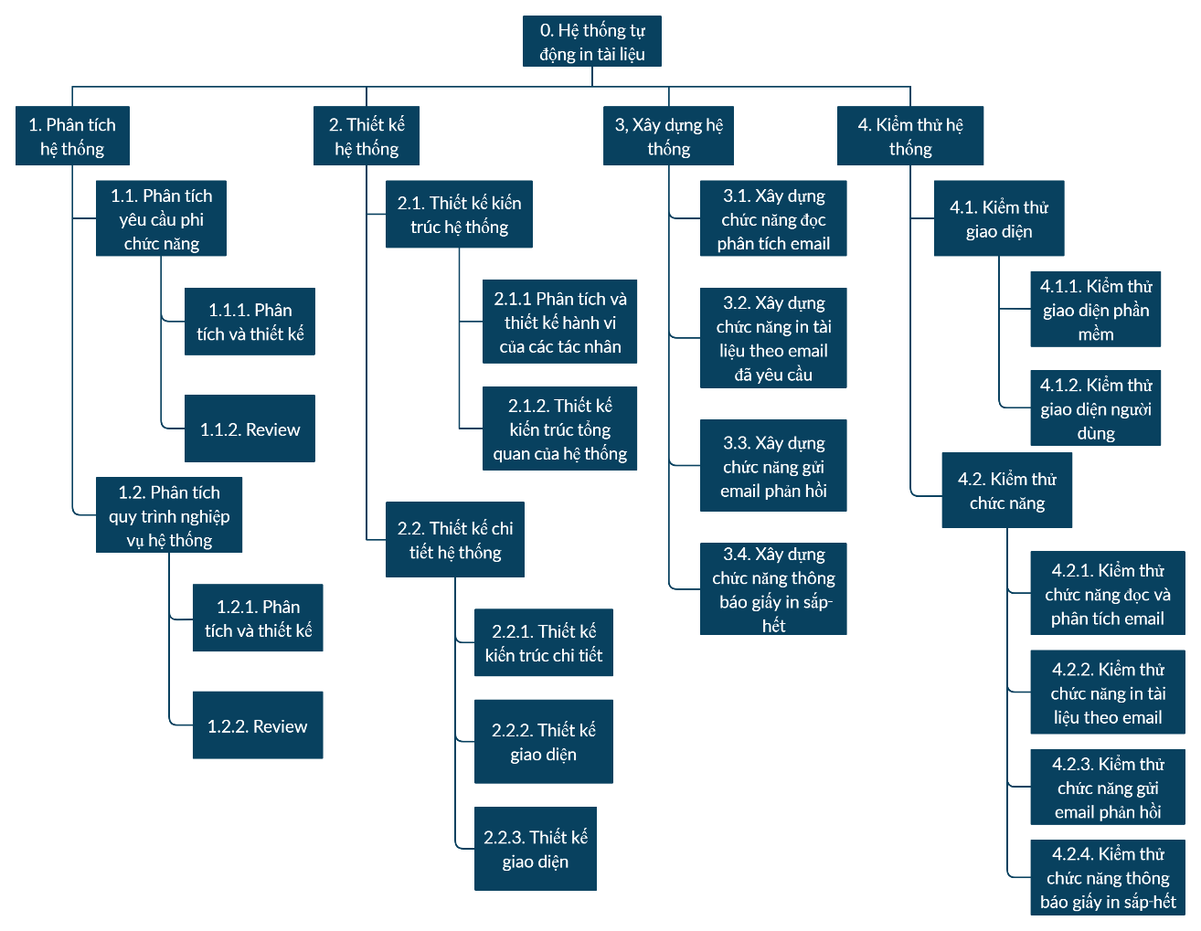

## Ước lượng thời gian

*Dự án làm trong khoảng 10 ngày (từ ngày 2020-06-01 đến ngày 2020-06-10) dựa theo WBS.*

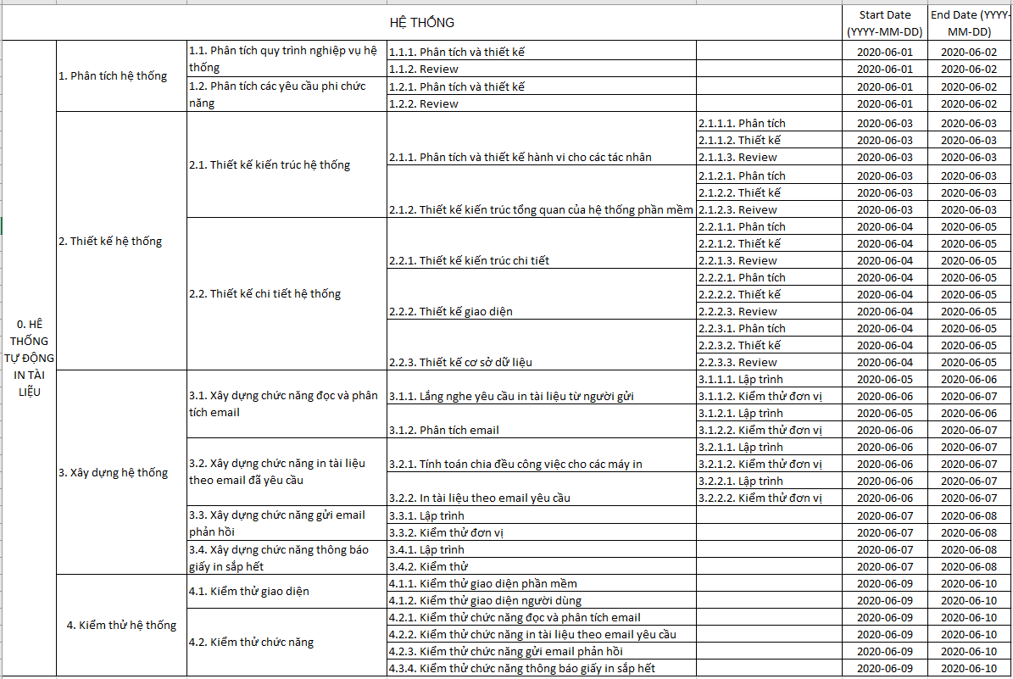

## Ước lượng rủi ro

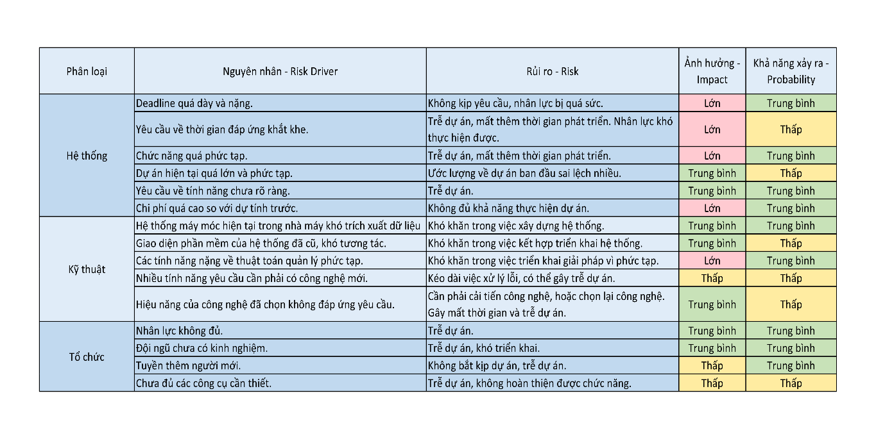

# Ước lượng giá thành

Chi phí phát triển hệ thống 500 triệu VND.

* Phân tích hệ thống: 50 triệu VND.
  + Phân tích quy trình nghiệp vụ hệ thống: 30 triệu VND.
  + Phân tích các yêu cầu phi chức năng: 20 triệu VND.
* Thiết kế hệ thống: 100 triệu VND.
  + Thiết kế kiến trúc hệ thống: 75 triệu VND.
  + Thiết kế chi tiết hệ thống: 25 triệu VND.
* Xây dựng hệ thống: 350 triệu VND.
  + Xây dựng các bảng lưu trữ dữ liệu: 50 triệu VND.
  + Xây dựng các chức năng nghiệp vu: 200 triệu VND.
  + Xây dựng giao diện người dùng: 50 triệu VND.
  + Các thiết bị kết nối giữa máy tính và máy in: 50 triệu VND.

Chi phí kiểm thử hệ thống: 300 triệu VND.

* Kiểm thử giao diện: 70 triệu VND.
* Kiểm thử chức năng nghiệp vu: 150 triệu VND.
* Kiểm thử mức độ chịu tải và chống lỗi của server: 80 triệu VND.

Chi phí vận hành, quản lý, hành chính: 200 triệu VND.

* Vận hành hệ thống: 50 triệu VND.
* Bảo trì hệ thống: 100 triệu VND.
* Chi phí quản lý: 50 triệu VND.

# Ước lượng chất lượng

Ước lượng số dòng code:

* Frontend: khoảng 20.000 dòng
* Backend: Khoảng 5.000 dòng
* Server: Khoảng 1.000 dòng

Ước lượng số testcase

* Kiểm thử giao diện: 70 bộ.
* Kiểm thử chức năng nghiệp: 250 bộ.
* Kiểm thử chịu tải và chống lỗi của server: 200 bộ.

Qui định số dòng comment trên mỗi Kloc: 50 dòng

*Qui định về số unit test, automation test:*

* Unit test: 50
* Automation test: 100

# Phân tích thiết kế

## Mô hình tích hợp phần cứng/phần mềm

Về phần cứng, một máy tính chứa phần mềm phân tích email sẽ được kết nối với các máy in thông qua các dây USB-B. Các máy in sẽ nhận tín hiệu điều khiển từ máy tính để phục vụ cho việc in các bản ghi. Đồng thời, các máy tính sẽ nhận các thông tin cơ bản về máy in, ví dụ: trạng thái của máy in, số lượng giấy còn lại, v.v

Về phần mềm, hệ thống sử dụng MySQL để lưu trữ dữ liệu, sử dụng Socket để nhận các Email từ người muốn in. Phầm mềm phải được kết nối internet để nhận được các Email và chạy trên hệ điều hành Windows 10.

## Giao diện

### Đăng nhập

### Trang chủ

### Quản lý máy in

### Quản lý khách hàng

### Thống kê cho khách hàng

### Chi tiết thống kê cho khách hàng

### Thống kê cho máy in

### Thông báo

## Cơ sở dữ liệu

|  |  |  |  |
| --- | --- | --- | --- |
| Tên bảng: admin | | | |
| Tên cột | Kiểu dữ liệu | Khóa chính | Khóa ngoài |
| username | TEXT | PRIMARY KEY, NOT NULL |  |
| password | TEXT | NOT NULL |  |

|  |  |  |  |
| --- | --- | --- | --- |
| Tên bảng: user | | | |
| Tên cột | Kiểu dữ liệu |  |  |
| email | TEXT | PRIMARY KEY, NOT NULL |  |
| name | TEXT | NOT NULL |  |
| phone_number | TEXT |  |  |

|  |  |  |  |
| --- | --- | --- | --- |
| Tên bảng: log_print | | | |
| Tên cột | Kiểu dữ liệu |  |  |
| id | INT | PRIMARY KEY, NOT NULL |  |
| email | TEXT | NOT NULL | FOREIGN KEY (user.email) |
| date_print | DATE | NOT NULL |  |
| number_page | INT | NOT NULL |  |
| id_machine | INT | NOT NULL |  |

## Mạng

Máy tính kết nối với mạng Internet để nhận email.

Cài đặt hệ thống Firewall nhằm đảm bảo an toàn bảo mật dữ liệu thông tin và đảm bảo truy cập an toàn.

# Giám sát dự án

## Trả lời câu hỏi

1. Khách hàng yêu cầu: “Cần có người làm việc trực tiếp ở công ty chúng tôi để tiện trao đổi và sửa lỗi?”.

Nhóm quản lý sẽ trả lời:

Chúng tôi rất sẵn sàng. Nhưng với dự án này, chúng tôi cần 5 lập trình viên làm việc trực tiếp với nhau để giảm thiểu sai sót. Vì thế, chúng tôi sẽ cử thêm một người nữa tham gia cùng dự án này để tiếp nhận những yêu cầu và chuyển về đội ngũ kỹ thuật của chúng tôi thực hiện.

1. Khách hàng yêu cầu: “Oh. Sếp chúng tôi sử dụng máy tính cài hệ điều hành Windows 95 cơ. Liệu phần mềm này phải chạy được đấy nhé. Ông mới là người duyệt cái này đấy”.

Nhóm quản lý sẽ trả lời:

Oh, hệ điều hành này cũng khá cũ rồi nhé, chúng tôi cần thêm rất nhiều các module để nó chạy được trên hệ điều hành đó nhé. Nên chúng tôi sẽ cần thêm chi phí và thời gian cũng như là thiết bị máy tính cài hệ điều hành Windows 95. Chúng ta có thể thoả thuận thêm về hợp đồng.

1. Khách hàng yêu cầu: “Dự án phát triển phần mềm này giá 100 triệu. Giá này có bao gồm VAT hay không nhỉ? Giá cụ thể cho tình huống có VAT và không VAT là bao nhiêu?”

Nhóm quản lý sẽ trả lời:

Như ông có thể thấy, tổng chi phí vận hành và quản lý là 100 triệu đã có VAT nhé. Chúng tôi sẽ cam kết bảo trì cho bên ông 2 năm, sau mỗi này thì ông phải đóng thêm chi phí bảo trì đó là 100tr/3 năm ông nhé.

# Đóng dự án

Thực hiện các thống kê: Thời gian thực hiện 10-12 ngày

## Quản lý mã nguồn

1. Số commit của mỗi người: 10
2. Phân bố commit của dự án (sáng chiều đêm…)

|  |  |  |  |
| --- | --- | --- | --- |
| Họ và tên | Sáng | Chiều | Đêm |
| Lê Đình Phúc |  | X | X |
| Nguyễn Việt Hùng | X | X |  |
| Nguyễn Hoàng Thuyên | X |  | X |

1. Số dòng lệnh bị thay đổi: 1998
2. Sơ đồ các branch được tạo ra: 3
3. Số dòng lệnh của dự án: 23690

## Quản lý công việc

1. Số task đã hoàn thành: 12
2. Số task chưa hoàn thành: 12
3. Số task hoàn thành muộn: 12

# Danh mục tài liệu liên quan

MySQL High Availability – Mats Kindahl

Hệ quản trị cơ sở dữ liệu ACCESS – PGS. TS Nguyễn Văn Nghiễm

Phân tích thiết kế hệ thống thông tin - TS. Nguyễn Nhật Quang

Quản trị dự án - ThS. Nguyễn Đức Tiến

Java Swing - <https://www.javatpoint.com/java-swing>